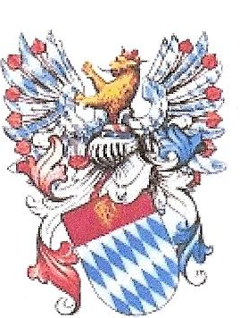
Prof. Dr. Konrad Glas Passau, den 17.04.2016
Mariahilfberg 16
94032 Passau
Tel: 0049-851-34558
E-mail: ok-glas@gmx.de

Rhaetengau Passau

Einladung zu unserem 1. Gautag 2016

Ich lade Euch sehr herzlich zu unserem 1. Gautag 2016 ein
Der Termin vom 4.6.2016 wurde verschoben!!
Unser Ziel ist die
Landesausstellung „Bier in Bayern“
im Kloster Aldersbach
zusammen mit unserer Aktivitas

Wir treffen uns am Sonntag, dem 19. Juni um 9:30 Uhr am Parkplatz in Aldersbach
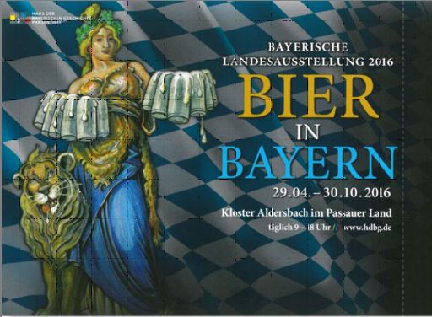
Unsere Damenpatroness, Frau Monika Babl, hat für uns 3 Führungen gebucht:
Um 10:00 Uhr, um 10:15 Uhr und 10:30 Uhr mit jeweils 20 Personen. Monika wird eine von diesen Führungen selbst halten.

Um 12:30 Uhr sind dann Tische im Bräustüberl reserviert. Laut Hermann Aulinger und Franz Kapsner gibt es unmittelbar davor eine Metzgerei, wo man sich mit Brotzeit o.ä. versorgen kann.

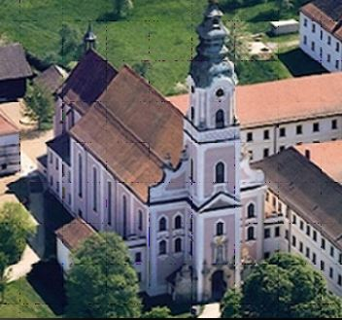
Um 15:00 Uhr wird es dann eine Kirchenführung durch die Klosterkirche geben. Diese wird von unserem lieben Bundesbruder Edi Buckl sen. abgehalten. Dauer ca. 45 Minuten bis 1 Stunde.

Mit bundesbrüderlichen Grüßen,
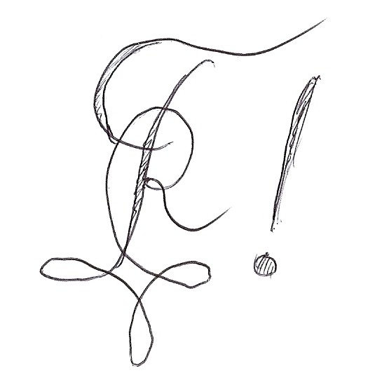
C.F.V.!
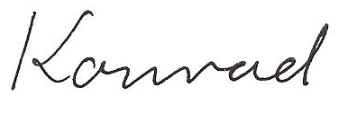

Gasthof Hagn
Sallach

